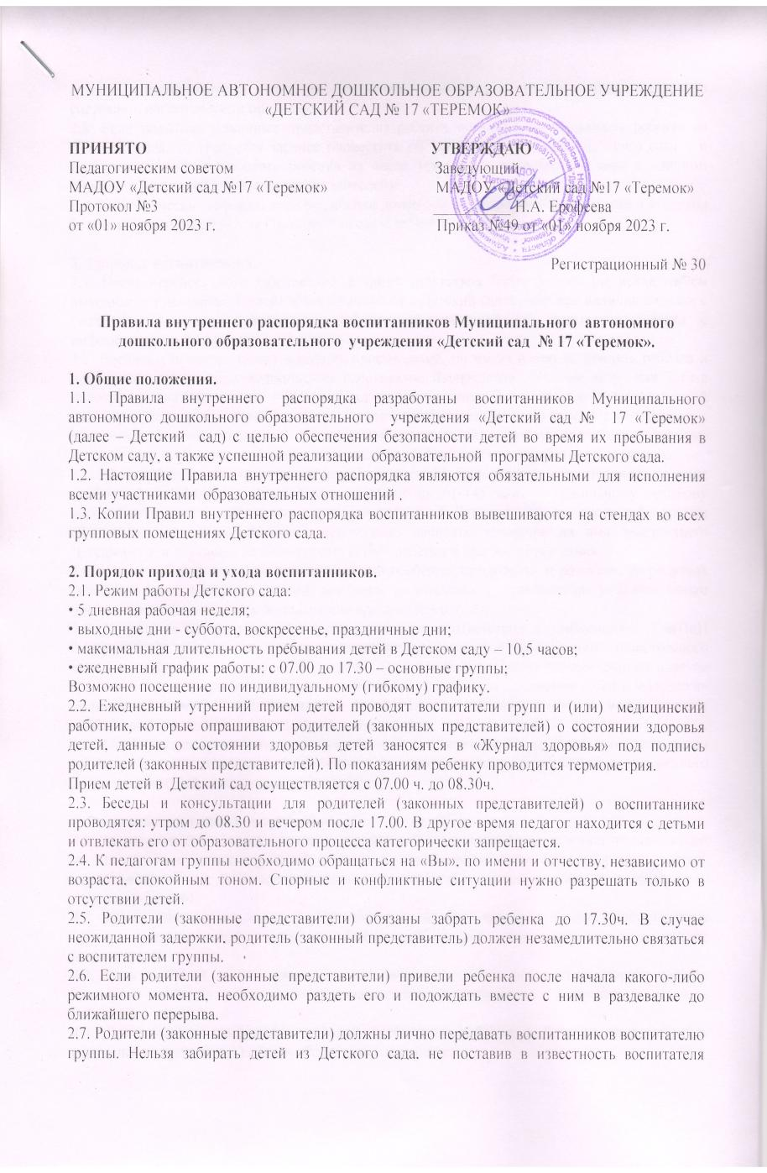МУНИЦИПАЛЬНОЕ АВТОНОМНОЕ ДОШКОЛЬНОЕ ОБРАЗОВАТЕЛЬНОЕ УЧРЕЖДЕНИЕ «ДЕТСКИЙ САД № 17 «ТЕРЕМОК»

ПРИНЯТО УТВЕРЖДАЮ
Педагогическим советом Заведующий
МАДОУ «Детский сад №17 «Теремок» МАДОУ «Детский сад №17 «Теремок» Протокол №3 __________ Н.А. Ерофеева
от «01» ноября 2023 г. Приказ №49 от «01» ноября 2023 г.

Регистрационный № 30

Правила внутреннего распорядка воспитанников Муниципального автономного дошкольного образовательного учреждения «Детский сад № 17 «Теремок».

1. Общие положения.
1.1. Правила внутреннего распорядка разработаны воспитанников Муниципального автономного дошкольного образовательного учреждения «Детский сад № 17 «Теремок» (далее – Детский сад) с целью обеспечения безопасности детей во время их пребывания в Детском саду, а также успешной реализации образовательной программы Детского сада.
1.2. Настоящие Правила внутреннего распорядка являются обязательными для исполнения всеми участниками образовательных отношений .
1.3. Копии Правил внутреннего распорядка воспитанников вывешиваются на стендах во всех групповых помещениях Детского сада.

2. Порядок прихода и ухода воспитанников.
2.1. Режим работы Детского сада:
• 5 дневная рабочая неделя;
• выходные дни - суббота, воскресенье, праздничные дни;
• максимальная длительность пребывания детей в Детском саду – 10,5 часов;
• ежедневный график работы: с 07.00 до 17.30 – основные группы;
Возможно посещение по индивидуальному (гибкому) графику.
2.2. Ежедневный утренний прием детей проводят воспитатели групп и (или) медицинский работник, которые опрашивают родителей (законных представителей) о состоянии здоровья детей, данные о состоянии здоровья детей заносятся в «Журнал здоровья» под подпись родителей (законных представителей). По показаниям ребенку проводится термометрия.
Прием детей в Детский сад осуществляется с 07.00 ч. до 08.30ч.
2.3. Беседы и консультации для родителей (законных представителей) о воспитаннике проводятся: утром до 08.30 и вечером после 17.00. В другое время педагог находится с детьми и отвлекать его от образовательного процесса категорически запрещается.
2.4. К педагогам группы необходимо обращаться на «Вы», по имени и отчеству, независимо от возраста, спокойным тоном. Спорные и конфликтные ситуации нужно разрешать только в отсутствии детей.
2.5. Родители (законные представители) обязаны забрать ребенка до 17.30ч. В случае неожиданной задержки, родитель (законный представитель) должен незамедлительно связаться с воспитателем группы.
2.6. Если родители (законные представители) привели ребенка после начала какого-либо режимного момента, необходимо раздеть его и подождать вместе с ним в раздевалке до ближайшего перерыва.
2.7. Родители (законные представители) должны лично передавать воспитанников воспитателю группы. Нельзя забирать детей из Детского сада, не поставив в известность воспитателя группы, а также поручать это детям, подросткам в возрасте до 16 лет, лицам в нетрезвом состоянии, наркотическом опьянении.
2.8. Если родители (законные представители) ребенка не могут лично забрать ребенка из Детского сада, то требуется заранее оповестить об этом администрацию Детского сада и сообщить, кто будет забирать ребенка из числа тех лиц, которые указаны в личном заявлении родителей (законных представителей).
2.9. Категорически запрещен приход ребенка дошкольного возраста в Детский сад и его уход без сопровождения родителя (законного представителя).

3. Здоровье воспитанника.
3.1. После перенесенного заболевания, а также отсутствия более 5 дней (за исключением выходных и праздничных дней) детей принимают в Детский сад только при наличии справки с указанием диагноза, длительности заболевания, сведений об отсутствии контакта с инфекционными больными.
3.2. Воспитатель осуществляет контроль приема детей, он имеет право не принять ребенка и потребовать его осмотра медицинским работником. Выявленные больные дети или дети с подозрением на заболевание в Детский сад не принимаются. Заболевших в течение дня детей изолируют от здоровых детей до прихода родителей или направляют в лечебное учреждение с информированием родителей (законных представителей). Поэтому родители (законные представители) обязаны сообщать воспитателям о любых изменениях контактных данных.
3.3. О невозможности прихода ребенка по болезни или другой уважительной причине необходимо сообщить в Детский сад по телефону 61-445 или по мобильному телефону воспитателю группы. В случае отсутствия ребенка в Детском саду по каким-либо другим обстоятельствам (кроме болезни), необходимо написать заявление на имя заведующего Детским садом с указанием периода отсутствия ребенка и причины отсутствия.
3.4. Если у ребенка есть аллергия или другие особенности здоровья и развития, то родитель (законный представитель) должен поставить в известность воспитателя, с обязательным предоставлением справки от педиатра или врача-аллерголога.
3.5. Питание в Детском саду осуществляется в соответствии с требованиями СанПиН 2.3/2.4.3590-20 «Санитарно-эпидемиологические требования к организации общественного питания населения», санитарных правил СП 2.4.3648-20 «Санитарно-эпидемиологические требования к организации воспитания и обучения, отдыха и оздоровления детей и молодежи» Родители (законные представители) имеют право познакомиться с меню, которое вывешивается ежедневно на информационном стенде.
3.6. Профилактические прививки проводятся в соответствии с национальным календарем профилактических прививок, профилактические прививки проводятся только с письменного согласия родителей (законных представителей).

4. Внешний вид и одежда воспитанника.
4.1. Воспитанника необходимо приводить в Детский сад в опрятном виде, в чистой, застегнутой на все пуговицы одежде и удобной, соответствующей сезону обуви, без посторонних запахов (духи, табак и т.д.). Родители (законные представители) должны следить за исправностью застежек (молний).
4.2. Воспитанник должен иметь умытое лицо, чистые нос, уши, руки и ноги; подстриженные ногти; подстриженные и тщательно расчесанные, аккуратно заплетенные волосы; чистое нижнее белье.
4.3. Если внешний вид и одежда воспитанника неопрятна, воспитатель вправе сделать замечание родителю (законному представителю) и рекомендовать надлежащий уход за ребенком.
4.4. Для создания комфортных условий пребывания ребенка в Детском саду родитель (законный представитель) обязан обеспечить следующее:
• Сменная обувь: тапочки (или сандалии) с каблучком и жестким задником на светлой подошве строго по размеру ноги (это обязательно для правильного формирования стопы, чтобы ножка малыша все время четко фиксировалась и не «западала» на стороны, т.к. формирование стопы заканчивается к 7-8 годам). Основное требование - удобство для ребенка в процессе самообслуживания: наличие застежек-липучек или резинок на подъеме стопы.
• Не менее двух комплектов сменного белья: мальчикам - шорты, трусики, майки, рубашки, колготки; девочкам - колготки, майки, трусики, платьице или юбочка с кофточкой. В теплое время - носки, гольфы.
• Комплект сменного белья для сна (пижама, если необходимо – клеенка и четыре байковые пеленки).
• Два пакета для хранения чистого и использованного белья.
• Для занятия физической культурой необходима специальная физкультурная форма: футболка, шорты из несинтетических, дышащих материалов; х/б носочки и спортивные тапочки (строго по размеру ноги).
• Индивидуальная расческа для поддержания опрятного вида в течение дня.
• Головной убор (в теплый период года).
• Носовой платок или бумажные салфетки (необходимы ребенку, как в помещении, так и на прогулке). На одежде должны располагаться удобные карманы для их хранения.
4.5. Родители (законные представители) должны ежедневно проверять содержимое пакетов для хранения чистого и использованного белья, а также еженедельно менять комплект спортивной одежды, так как ребенок в процессе активной двигательной деятельности потеет.
4.6. Одежда хранится в индивидуальном шкафчике воспитанника в раздевальной комнате. 4.7. Для прогулок на улице, особенно в межсезонье и в зимний период, рекомендуется наличие сменной верхней одежды.
4.8. Зимой и в мокрую погоду рекомендуется, чтобы у ребенка была запасная одежда (варежки, колготки, штаны и т.д.) для смены в отдельном мешочке.
4.9. Перед тем как вести ребенка в детский сад родителям (законным представителям) необходимо проверить, соответствует ли его одежда времени года и температуре воздуха. Проследить, чтобы одежда ребенка не была слишком велика и не сковывала его движений. В правильно подобранной одежде ребенок свободно двигается и меньше утомляется. Завязки и застежки должны быть расположены так, чтобы ребенок мог самостоятельно себя обслужить. Обувь должна быть легкой, теплой, точно соответствовать ноге ребенка, легко сниматься и надеваться. Нежелательно ношение вместо рукавиц перчаток.

5. Игра и пребывание воспитанников на свежем воздухе.
5.1. Воспитатели всех возрастных групп организуют прогулку воспитанников в соответствии с требованиями СанПиН 2.4.1.3049-13 пунктом 11.5. Продолжительность прогулки детей составляет не менее 3-4 часов. Прогулки организуют 2 раза в день: в первую половину - до обеда и во вторую половину дня - после дневного сна или перед уходом детей домой. При температуре воздуха ниже минус 15оС и скорости ветра более 7м/с продолжительность прогулки сокращается. Прогулка не проводится при температуре воздуха ниже минус 15С и скорости ветра более 15 м/с для детей до 4 лет, а для детей 5-7 лет при температуре воздуха минус 20С и скорости ветра более 15 м/с, в иных случаях родители (законные представители) не имеют права требовать от воспитателей и администрации детского сада отмены данного режимного момента.
5.2. Администрация Детского сада оставляет за собой право отказать родителям (законным представителям) в просьбе оставлять воспитанников во время прогулки в групповой комнате, так как, в соответствии с требованиями СанПиН 2.4.1.3049-13 пункт 8.5, все помещения ежедневно и неоднократно проветриваются в отсутствии детей. Оставить ребенка в помещении Детского сада на время прогулки или сократить прогулку возможно лишь на основании рекомендаций врача-педиатра.
5.3. Использование личных велосипедов, самокатов и роликовых коньков в Детском саду (без согласия воспитателя) запрещено в целях обеспечения безопасности других детей.
5.4. Воспитанник может принести в Детский сад личную игрушку, если она чистая и не содержит мелких опасных деталей и соответствует требованиям СанПиН 2.4.1.3049-13. Родитель (законный представитель), разрешая своему ребенку принести личную игрушку в Детский сад, соглашается с мыслью, что «я и мой ребенок не расстроимся, если с ней будут играть другие дети или она испортится». За сохранность принесенной из дома игрушки, воспитатель и Детский сад ответственности не несут. Запрещено приносить игровое оружие.
5.5. Если выясняется, что ребенок забрал домой игрушку из Детского сада (в том числе и игрушку другого ребенка), то родители (законные представители) обязаны незамедлительно вернуть ее, разъяснив малышу, почему это запрещено.
5.6. Родителям (законным представителям), желающим отметить день рождения ребенка в Детском саду, следует побеседовать с воспитателями группы о традиции проведения этого праздника (решение родительского собрания в группе). Категорически запрещено угощать детей в Детском саду кремовыми изделиями, жвачками, конфетами на палочке, фруктами, лимонадом (продуктами, запрещенными к использованию в детском саду санитарно- гигиеническими нормами).

6. Сотрудничество.
6.1. Педагоги, администрация Детского сада обязаны тесно сотрудничать с родителями (законными представителями) воспитанников для создания условий для успешной адаптации ребенка и обеспечения безопасной среды для его развития.
6.2. Родитель (законный представитель) должен получать педагогическую поддержку воспитателей, администрации во всех вопросах, касающихся воспитания ребенка.
6.3. Каждый родитель (законный представитель) имеет право принимать активное участие в образовательном процессе, участвовать в работе педагогического совета детского сада с правом совещательного голоса, вносить предложения по работе с воспитанниками, быть избранным в органы самоуправления Детского сада.
6.4. Родители (законные представители) воспитанника обязаны соблюдать и выполнять условия настоящих правил, договора между Детским садом и родителями (законными представителями) воспитанника, устав Детского сада.
6.7. Если у родителя (законного представителя) возникли вопросы по организации образовательного процесса, пребыванию ребенка в группе, следует: обсудить их с воспитателями группы; если это не помогло решению проблемы, необходимо обратиться к заведующему Детским садом по телефону 61-445 или непосредственно в кабинет заведующего детским садом.

7. Заключительные положения.
7.1.Изменения и дополнения в настоящие правила вносятся по предложению родителей (законных представителей), членов совета родителей (законных представителей) и администрации Детского сада.

